ＮＰＯ全国精神障害者地域生活支援協議会 通称：あみ

２０１９年度 近畿ブロック研修会 第２弾
福祉事業における必要な
労務管理と今後の経営戦略!
令和２年３月１４日(土）
会場：リンク大阪（大阪市阿倍野区）
講師：泉谷 功 氏（泉谷社会保険労務士事務所 社会保険労務士）
〈講師： プロフィール〉
大学卒業後、被保護高齢者世帯訪問等嘱託職員などを経て、社会福祉法人に勤務。平成22年、社会保険労務士試験合格、翌23年、特定社会保険労務士試験合格。第1種衛生管理者・年金アドバイザー2級の資格も持ち、泉谷社会保険労務士事務所 代表として、社会福祉法人での経験から、介護保険制度・障害福祉サービスに精通し、顧問先の多くの福祉関係事務所への人事労務管理と介護保険事業所経営管理のコンサルティングを行う。講師を務める労務管理・労働法規関係のセミナーで好評を得ている。
〈主なコンサルティング内容〉
●就業規則の作成・変更相談 各種助成金の申請相談 ●労務相談 社会保険・労働保険の手続き相談
７０名（定員になり次第締め切ります）
参加費：あみ会員・賛助会員 １０００円
非会員 １５００円
その他（当事者・学生） ５００円
定員

１２：００ 受付開始
プログラム
１２：２５ 開会挨拶
１２：３０ 講演「福祉事業における必要な労務管理と今後の経営戦略」
１４：００ （休憩）
１４：１５ 質疑・応答
１４：４５ 閉会挨拶

貸会議室 リンク大阪 大阪市阿倍野区旭町1-1-10竹澤ビル
会場日時
令和２年３月１４日（土） １２：２５～１４：４５
裏面の「２０１９年度近畿ブロック研修会第２弾参加申込用紙」に
必要事項を記入のうえ申込用紙送付先へFAXでお送り下さい。
申込方法
令和２年3月6日（金）
申込締切
問合せ先 大阪府摂津市鳥飼本町3-10-10 あけぼの工作所 担当：勝田 TEL: 072-653-4902
【研修開催にあたって】
私たちの多くは、無認可の時代を経て法人格を得ることにより、精神障害者へのいわゆる生活支援と言う日々の営みに対する社会的価値を高めることが出来ました。その一方で法に則るとは、法に守られると同時に法に縛られることも受容せざるを得ない現実を思い知ることとなったのです。法制度の枠組みの中にとどまる以上は、適正な事業運営が求められます。そのための労務管理について、精通しておく必要があると考えます。
その上で、利用者減による財政的な“ジリ貧”状況を打開するためには、敢えて、障害福祉サービスという枠組みを踏み越えた経営戦略をも視野に入れる必要があるのかも知れません。今回の研修が、そのための発想転換への有効な機会になることを期待します。
皆さまふるってご参加ください。


２０１９年度 あみ近畿ブロック研修会
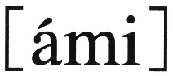
第２弾 参加申込用紙
下記、必要事項をご記入のうえ令和２年３月６日（金）までに、
あけぼの工作所までFAXでお送り下さい。
申込日：
氏 名 |  | 年齢 | 歳 | 性別 | 男・女
ご所属
連絡先 | 住所（〒 - ）  電話番号
質問、ご要望
申込用紙送付先
〒566- 大阪府摂津市鳥飼本町3-10-10 あけぼの工作所
TEL: 072-653-4902（9時～18時） FAX : 072-653-4909
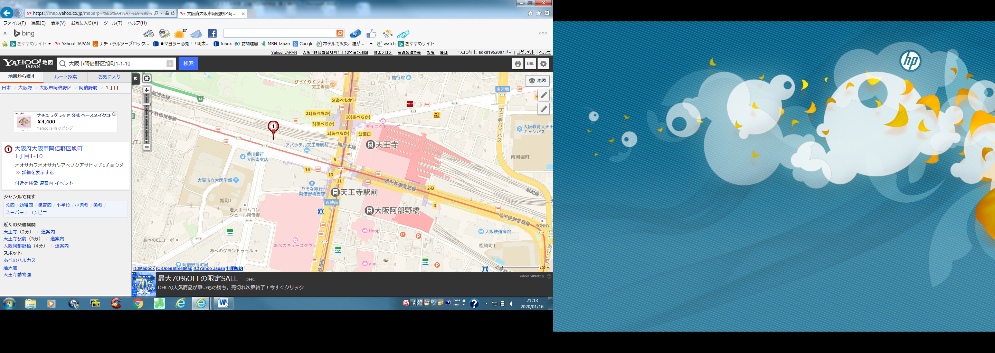

会場周辺図

